Meditatie *- bij het nieuwe jaarthema*

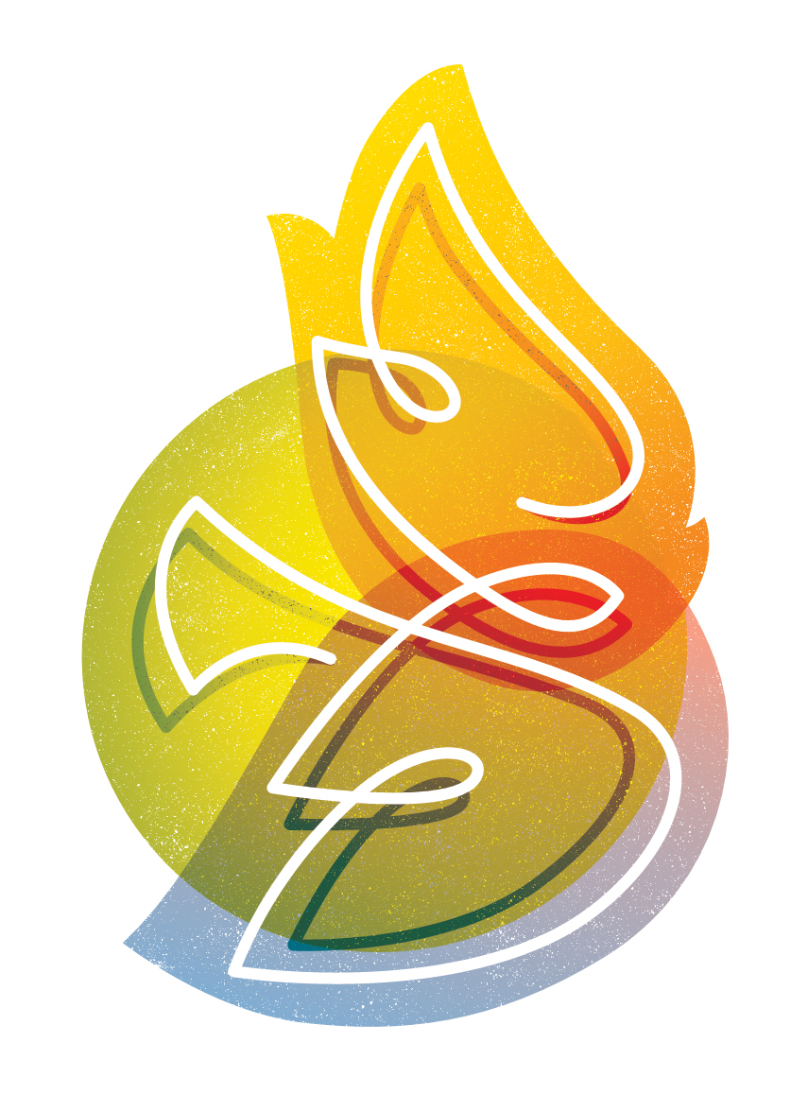

**Kijk! Laat je verrassen**

Kijk!  
Kijk naar je verleden  
en laat je verrassen.

Zie hoe verweven

tussen donkere rafels

een draad van licht

getrokken is, helemaal

naar het nu.

Kijk!

Kijk naar je heden

en laat je verrassen.

Zie hoe tijd en plaats

van dit ene moment

omhuld zijn door

een glans van licht

waarin niets ontbreekt.

Kijk!

Kijk naar je toekomst

en laat je verrassen.

Zie hoe dwars door de mist

waarin alles verborgen ligt

een schijnsel van licht

je wenkt, precies genoeg

voor een volgende stap.

Kijk!

Laat je verrassen

door het werk van Gods Geest.

ds. Jelbert Versteeg